DESENVOLVIMENTO DE UMA ECU OPEN SOURCE PARA MOTORES A COMBUSTÃO
Gustavo Gransotto Ribeiro
Escola Politécnica da Universidade de São Paulo
gustavo.gransotto.ribeiro@usp.br

Objetivos
Montar e testar duas unidades de gerenciamento eletrônico de motores à combustão interna e, posteriormente, desenvolver e implementar algoritmos de controle de estequiometria de combustão (Lambda) e composição de combustível (Flex-fuel) em um sistema desenvolvido para veículos Flex com motores do Ciclo Otto.
Métodos e Procedimentos
O presente projeto é baseado no projeto de (ALVES, E. I.; JATO, F.; HIROKI, G. B. 2016) e foi desenvolvido em conjunto com (MIYASHIRO, L. S.; SANTOS, F. G. 2018)
A execução dos objetivos propostos ocorreu ao longo de 11 meses e foi dividida em etapas essenciais para atingir a meta final:
- Revisão e estudo de projetos anteriores;
- Confecção dos hardwares;
- Testes em bancada – Hardware in The Loop e V Modeling;
- Aprimoramento e desenvolvimento de software;
- Testes com motor Volkswagen Gol 2009, G5 1.6L Total Flex;
- Coleta de dados e análise de resultados.
Resultados
Diante do contexto de divisão de tarefas do grupo, este trabalho ficou responsável pelos primeiros testes em bancada utilizando a metodologia HiL, de forma a validar o hardware e software das placas montadas conforme o trabalho de MIYASHIRO L.S.
Foi desenvolvido em uma placa programável arduino UNO um firmware de simulação do sinal de rotação e fase oriundos da leitura de uma roda fônica.
Posteriormente, o sistema de simulação em bancada utilizou novos sensores e atuadores para solucionar problemas antes de realizar testes da placa no veículo.
Foram disponibilizados manuais de testes em plataforma aberta (Github) visando contribuir com futuros projetos utilizando a mesma placa.
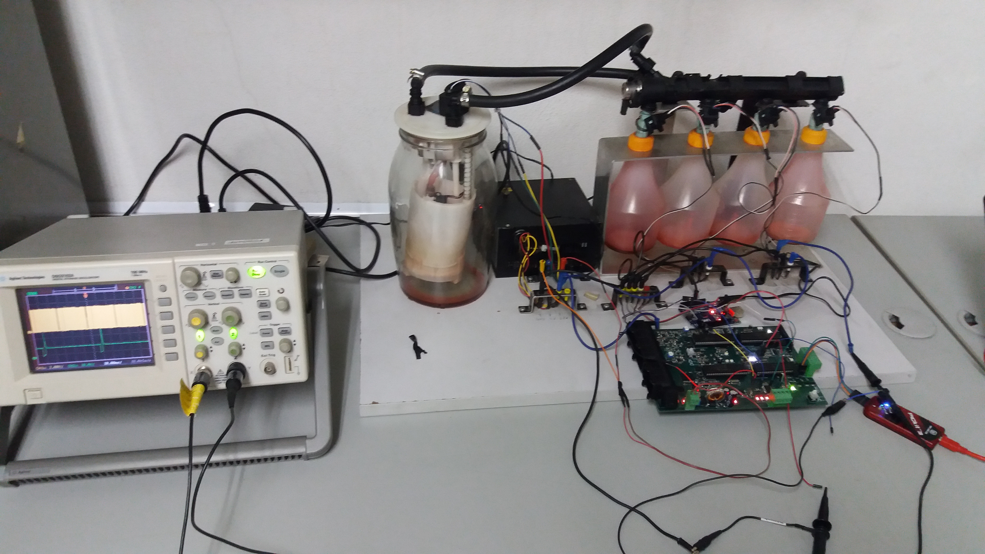
Figura 1: Testes em bancada usando o HiL
Conclusões
Os resultados obtidos não seriam possíveis sem o suporte, por meio de bolsas, aos alunos da AEP. Além de ter proporcionado grande aprendizado, o projeto servirá de base para futuros trabalhos neste sistema.
Referências Bibliográficas
- ALVES JUNIOR, E. I.; JATO, F.; HIROKI. G. B. “Desenvolvimento de uma unidade de gerenciamento eletrônico para motor Volkswagen 1.6 L” FATEC Sto. André, 2016.
- J. P. F. DOS SANTOS e P. C. ROSSETTI, “Otto III by FlexECU - Gerenciamento Eletrônico de um Motor VW 1.6L”, EP, 2015.
- BOSCH, Manual de tecnologia automotiva. 25 ed. São Paulo. Edgar Blucher, 2005. 1231 p.

